实验十(课外): 使用Swing完成图形化界面设计（Ⅲ）

实验目的

灵活应用布局管理器
熟练掌握滑动条的创建
掌握复合边框的设置
掌握设置组件的不透明性
掌握Color对象的创建

要求

1. 安装JDK7.0及以上版本和Java集成开发环境（eclipse）。
2. 在每个Java类的顶部添加下面的注释:

/*
* < 你的真实姓名 >
* Java programing Autuma 2016
* Lab 10(课外)
*
*/

具体练习内容

1.创建窗体：创建一个如图1所示的窗体。窗体大小、面板大小、边框颜色都可根据自己喜好设定。
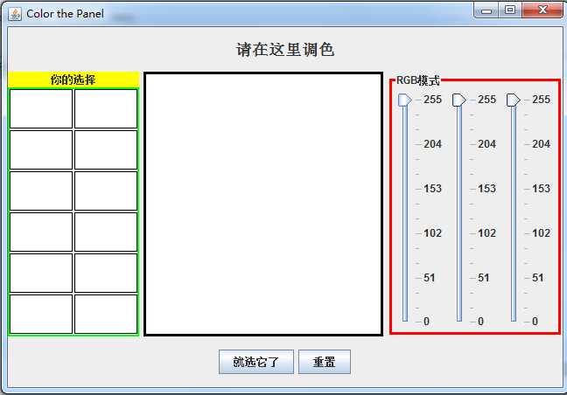
图1 显示“Color the Panel”窗体
要求说明：
1、整个窗体的布局仍然采用BorderLayout布局管理器。
2、在东边区域的常用面板采用GridLayout布局管理器（1行3列），分别放置三个滑动条组件，代表RGB中的红色、绿色和蓝色。
3、西边区域布局采用BorderLayout布局管理器，其中标题放置北部区域，网格面板放在中部区域。网格面板采用GridLayout布局管理器，设置成6行2列，水平和垂直间隙都是2个像素（new GridLayout(6, 2, 2, 2)）。
4、中间区域面板和西边区域中的网格面板的初始颜色都是白色。
5、西边区域的标题“你的选择”必须设置背景色。

提示：
1、该窗体的布局和上次实验很接近，可以在上次实验的基础上进行更改。
2、西边区域网格面板的每一个单元格分别放置一个常用面板（12个单元格放12个常用面板）。建立一个网格面板对象数组来处理会大大简化程序。
2、标签是透明的，给标签设置背景色前必须把它设置成不透明。可采用方法：标签对象.setOpaque(true);
3、东部区域的边框是线边框和标题边框的组合。要实现这个组合边框，首先你得建立线边框对象：
LineBorder lbr = new LineBorder (Color.RED, 3); 然后再给东部区域面板设置边框：
东部区域面板对象.setBorder(BorderFactory.createTitledBorder(lbr, "RGB模式"));

2. 继续完善该应用程序，给三个滑动条和两个按钮添加事件响应
要求说明：
1、当滑动滑块时，中间面板就会实时显示当前三种颜色混合之后的结果。
2、当点击“就选它了”按钮，中间面板的颜色就会存储到西边区域的网格面板中。为了把颜色放到网格面板，需要用一个变量counter记录点击“就选它了”按钮的次数。点一次颜色被放到第一个格子中，点两次颜色被放到第二个格子中，以此类推。如果点击次数大于12，用取余的方式来处理（如果点击了13次，13除以12余数为1，颜色放到第一个格子中。取余的运算符是%）。
3、图二显示了选择8种颜色之后的结果。
4、当点击“重置”按钮时，counter变量归零，中间区域面板和西边区域中的网格面板重新恢复成白色。
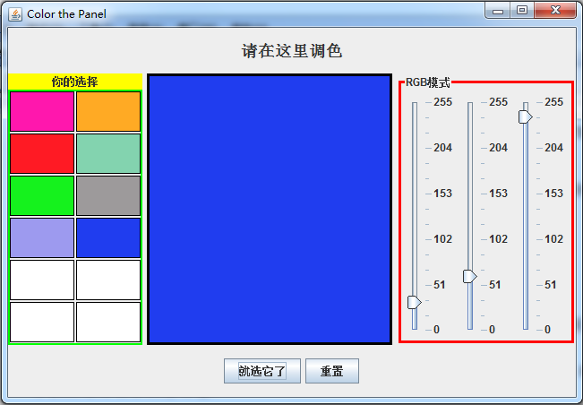
图2 选了八种颜色

提示：
1、滑动条对应的事件监听器必须实现ChangeListener接口（stateChanged( )方法）。按钮事件对应的事件监听器必须实现ActionListener接口（actionPerformed( )方法）。
2、可通过如下方式建立Color对象：new Color(red, green, blue);其中red，green和blue是int变量，存放的是滑动条的当前值。

如何递交

•

